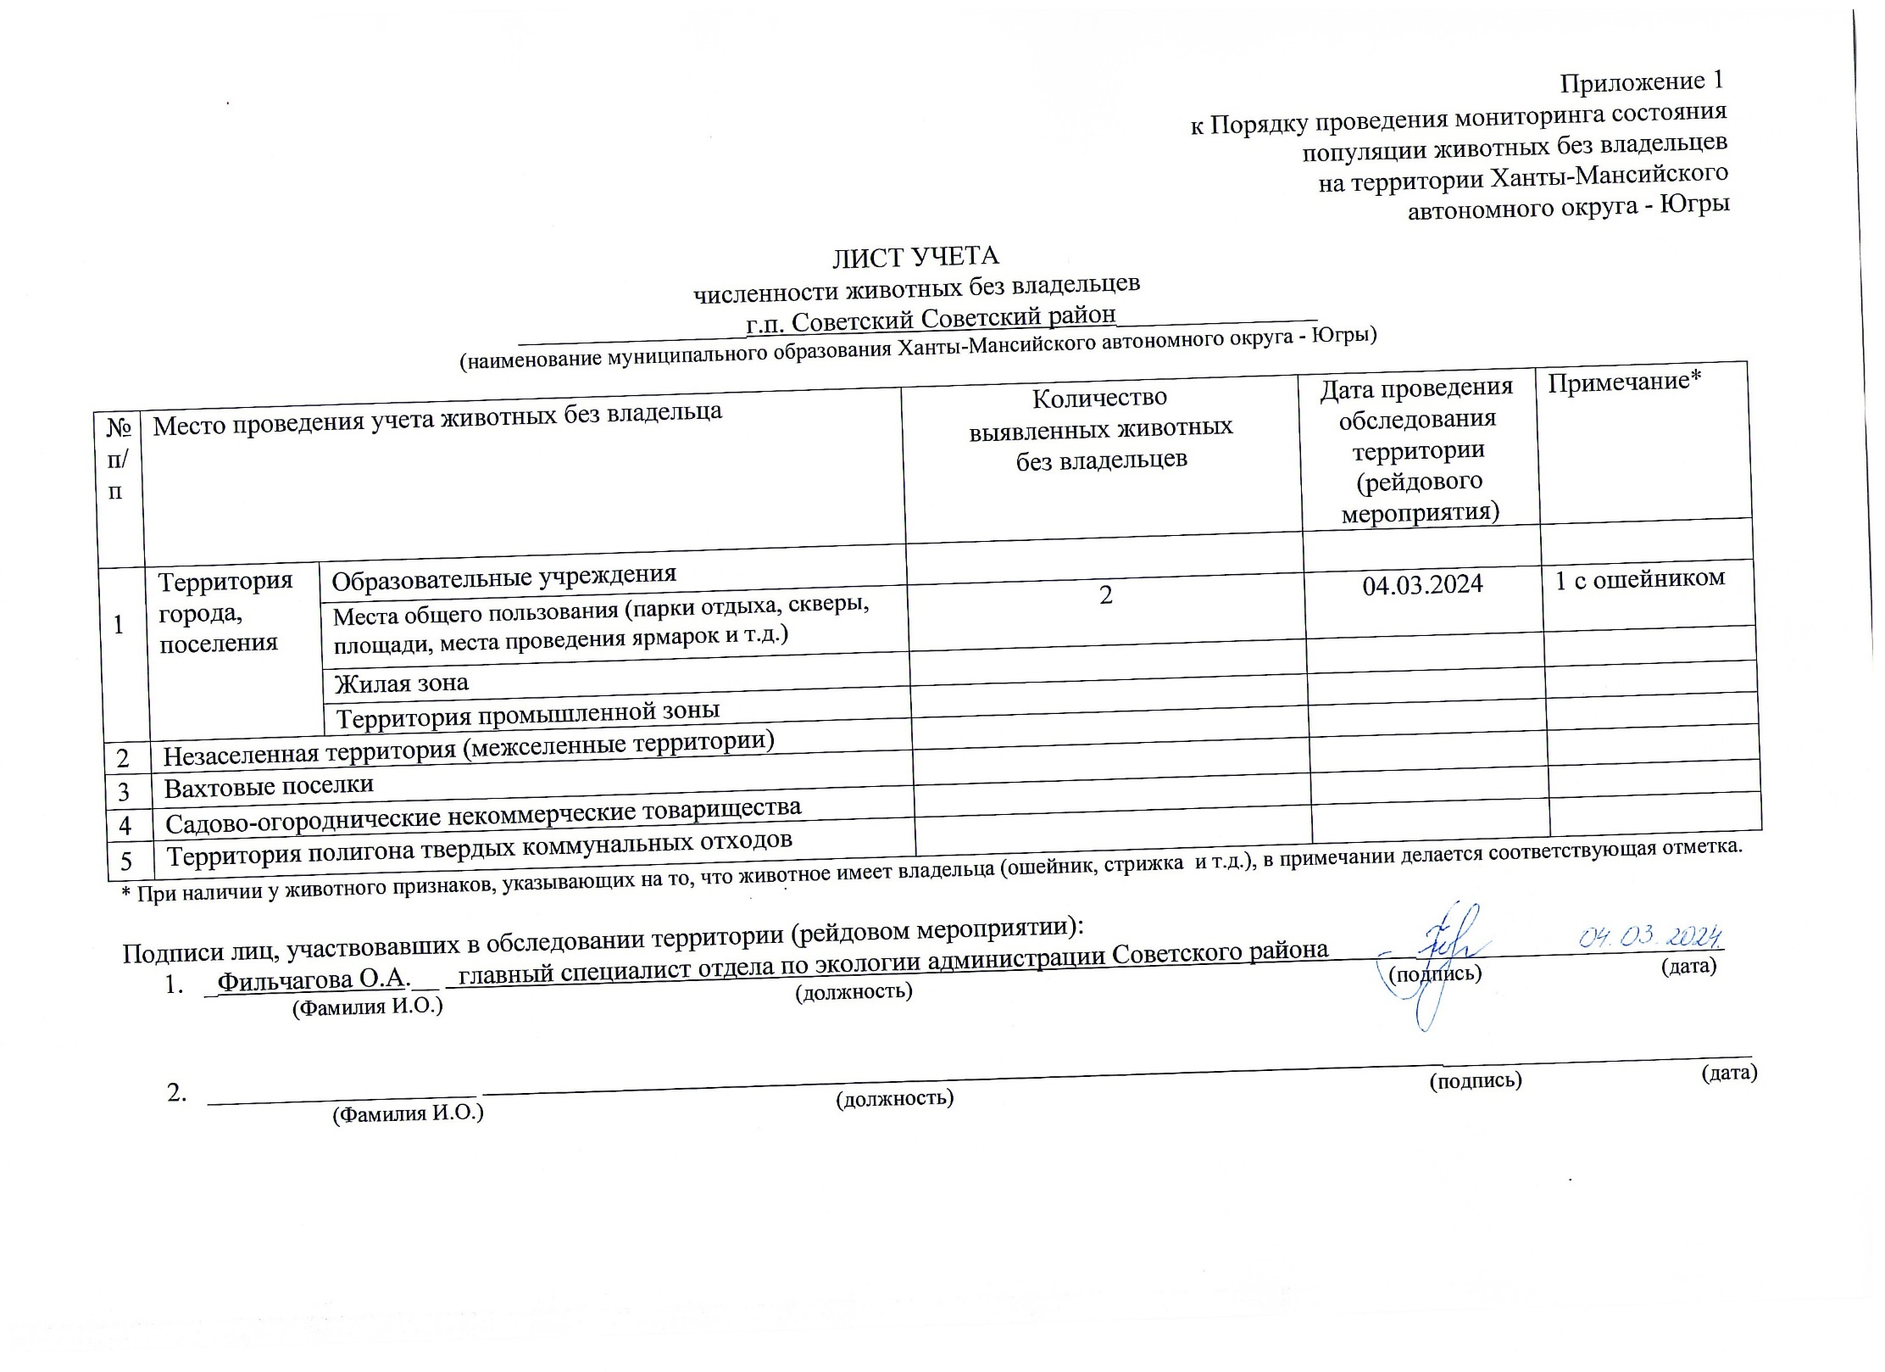Фотоматериал

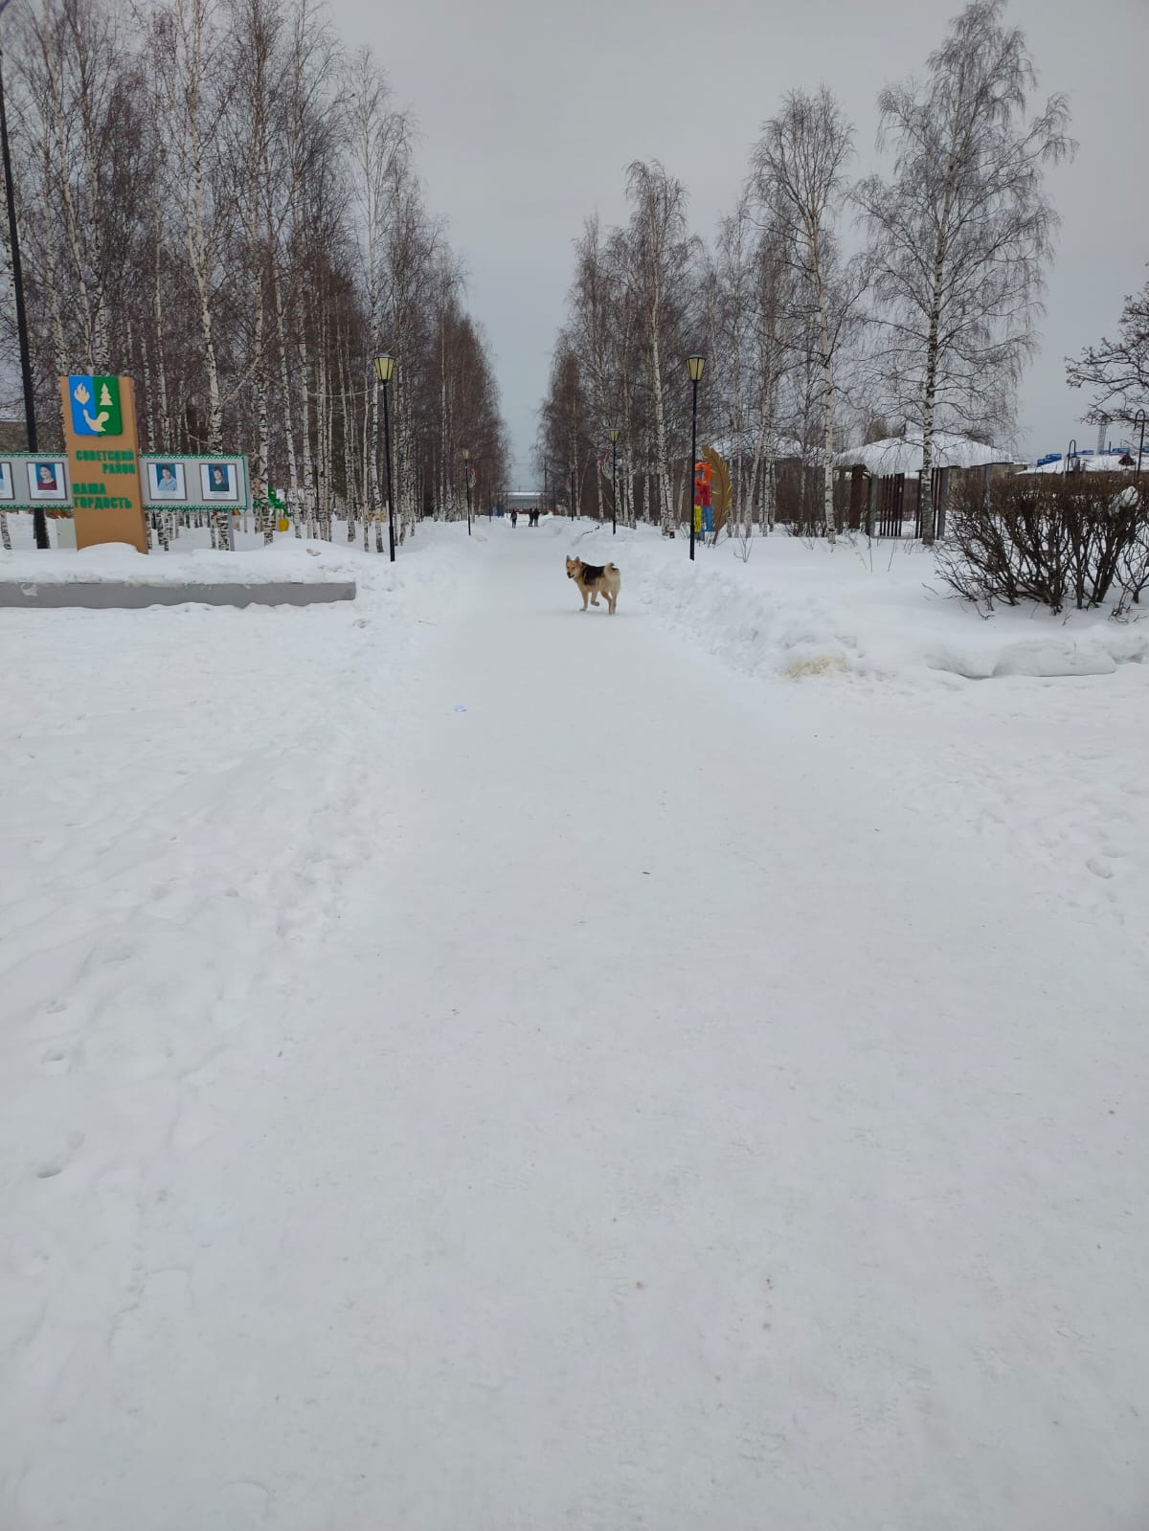 | 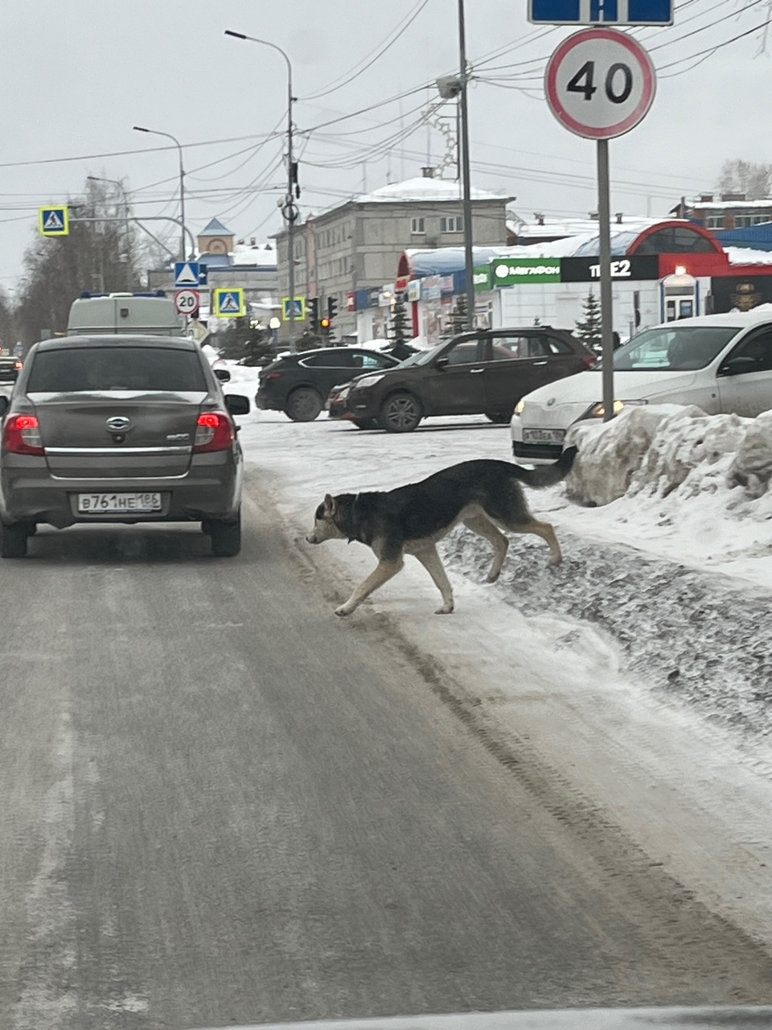
г.п. Советский ул. 50 лет Пионерии , д. 10 | г.п. Советский ул. Гастелло, д.31

